Внеклассное мероприятие по экономике «Экономический КВН»

Цель мероприятия:

- активизация познавательной деятельности по предмету;
- воспитание культуры экономических знаний;
- развитие интереса к экономическим знаниям через игру.

Ход занятия:
Рождение экономической науки покрыто тенью веков, как и рождение самой
экономики, которое, впрочем, произошло многими тысячелетиями раньше. Примитивное хозяйство не требовало особых научных знаний.
Уже давно люди пытаются понять секреты устройства экономики. Миру известны имена великих экономистов Адама Смита, Дэвида Рикардо, Антуана Монкретьена и др. (Доклады)
Но сначала проверим ваши начальные знания по экономике, без которой любой бизнес невозможен. А вы знаете, что такое бизнес?
Правильно, бизнес это хозяйственная деятельность, приносящая доход или дающая другую выгоду. Бизнесмен выходит в зону риска и приключений, где смелость нужна не меньше, чем доскональное знание конъюнктуры рынка. И нашим участникам нужно проявить все эти качества, ведь, возможно, сегодня они сделают первый шаг в большой мир экономики и бизнеса. Итак, представляем
команды и наше многоуважаемое жюри.
Одна из заповедей бизнесмена гласит: «Удача сопутствует образованным». Ведь сегодня настоящий предприниматель это высокообразованный специалист. Итак, наш первый конкурс разминка.
И я представляю вам 2 команды.
- Команда М-41
- Команда Т-41
Наше многоуважаемое жюри.

Конкурс 1 – Разминка «Экономическая азбука»
Я зачитываю вопросы командам по очереди, за правильный ответ -1 балл. Если команда не отвечает, передаем право другой команде.

- Специальное учреждение, заведение, призванное осуществлять самые разные операции, действия с деньгами. Очень часто эти учреждения лопаются (Банк.)
2. Это слово в переводе с английского означает дело. А вообще это деятельность человека или группы людей, проводимая за собственный счет, под свою ответственность. (Бизнес.)
3. Денежная единица любой страны, используемая и узаконенная в стране. (Валюта.)
4. Добровольное соглашение двух или нескольких лиц, каждое из которых принимает на себя определенные обязательства. (Договор.)
5. Ввоз в страну закупленных за границей иностранных товаров или других ценностей для их употребления. (Импорт.)
6. Повышение цен на товары, приводящее к уменьшению количества товаров, которое можно купить, приобрести на одну денежную единицу. (Инфляция.)
7. Комплексная система мероприятий по управлению производственно сбытовой деятельностью, основанная на изучении рынка с целью максимального удовлетворения потребностей покупателей. (Маркетинг.)
8. Служащий компании, фирмы, который управляет людьми, трудом, производством и продажей товаров. (Менеджер.)
9. Устанавливаемые законом обязательные платежи, которые граждане и организации (физические и юридические лица) обязаны периодически, обычно ежеквартально или ежегодно, вносить государству. (Налоги.)
10. Предоставленные в долг денежные средства или материальные ценности, подлежащие возврату в установленный срок. За пользование ею получивший ее заемщик обязан выплатить вознаграждение, которое называется процентами. (Ссуда.)
11. Механизм, соединяющий производителя товаров с потребителями. (Рынок.)
12. Денежное выражение стоимости товара. (Цена.)

Конкурс 2 «Шифровка»

Найти слово, написанное только русскими буквами. Записать его. (подчеркните эти буквы)
1. wertнu12345@#р$/.,mn666jhg098а##$ghjлkl;&*)zоxvb99123VBNргm<>}{(налог)
2. @#`~^&fgHJklп;66FdsZXрvb3и65bNmLkJбhfDsQ1ыuikl*&^Vл988ьZ (прибыль)
3. 123qwд678()*&YhGjоL+sSsSFvznmJхGSQ4566778о8*&^%дuhvrgn (доход)
4. #`~iuц0987Qwertu12345@#р$/.,77Yнrwq!ikl*&^Vа0988ZvbVBNргm<>}(цена)

Конкурс для болельщиков
Пока команды ломают головы над шифровкой, мы предлагаем вам, болельщики, внести свой вклад в победу вашей команды. Из предложенных букв сложите экономический термин. Не кричите с места, а поднимайте руку, называйте ответ и название команды, которой вы отдадите свой балл.
1. д с к а л е - сделка
2. л а и п т а к - капитал
3. к э о н а м о к и - экономика
4. г м а р н е и т к - маркетинг
5. т а к о б м н а - банкомат
6. п б ь л и ы р - прибыль
Конкурс 3 «Отгадай загадку»
1. Возьми первую из нот
И к ней добавь ты слово “ход”.
Получишь то, о чем мечтает
Любой, кто бизнес начинает. (Доход)
2. К первому слову, где деньги хранишь,
Слово второе добавь и получишь
Третье слово, легкое для запоминанья –
Бумажных денежек названье. (Банкнота)
3. Догадайся без труда:
Банка и без буквы “А”. (Банк)
4. Угадай-ка, как зовется,
Что за деньги продается. (Товар)
5. Найди ты слово, наконец,
Антоним слову “продавец”. (Покупатель)
6. Из какого аппарата
Выдаётся нам зарплата? (Банкомат)

Конкурс 4 «Разгадай ребус»
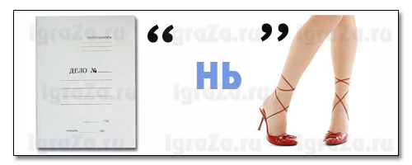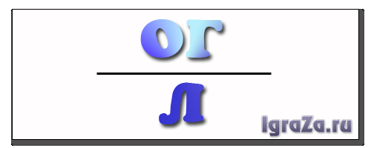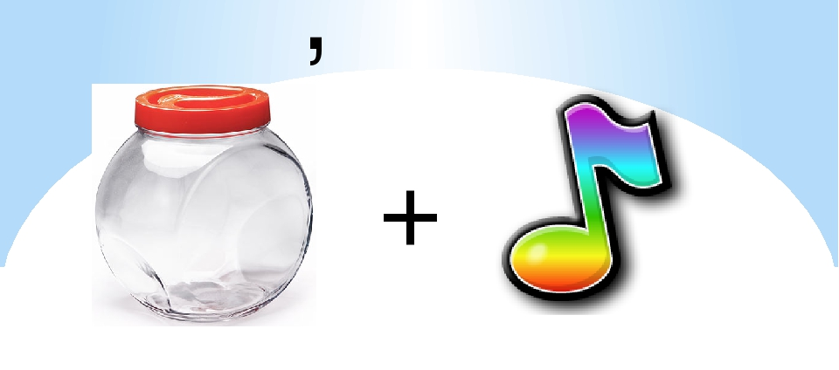

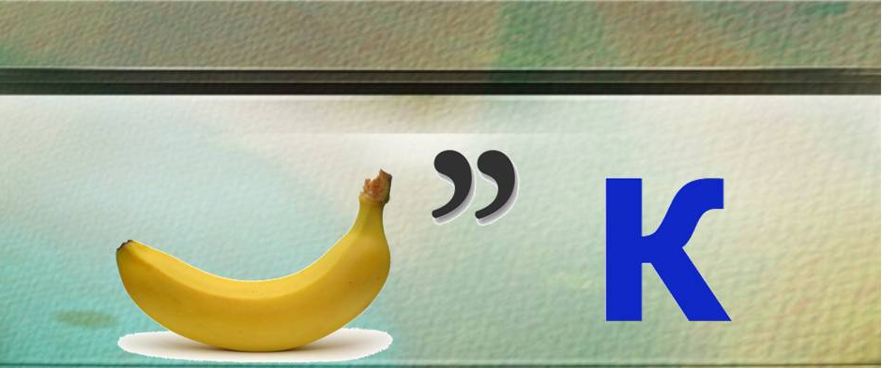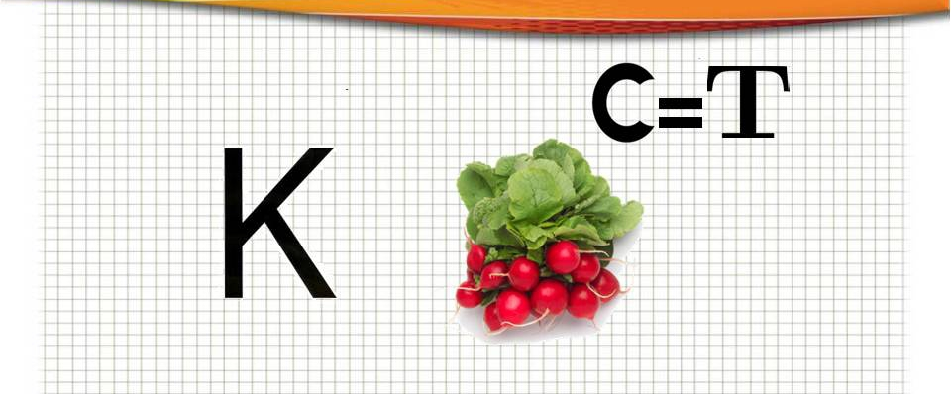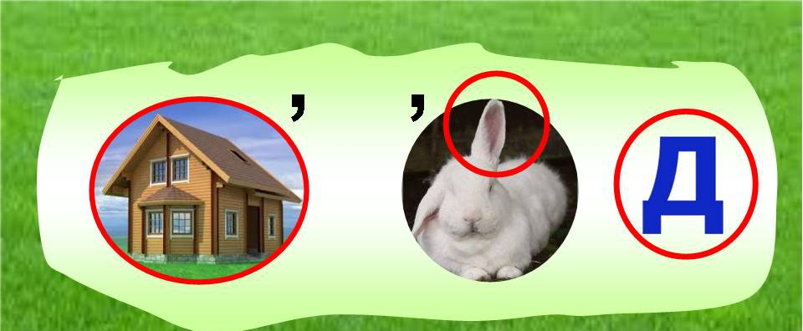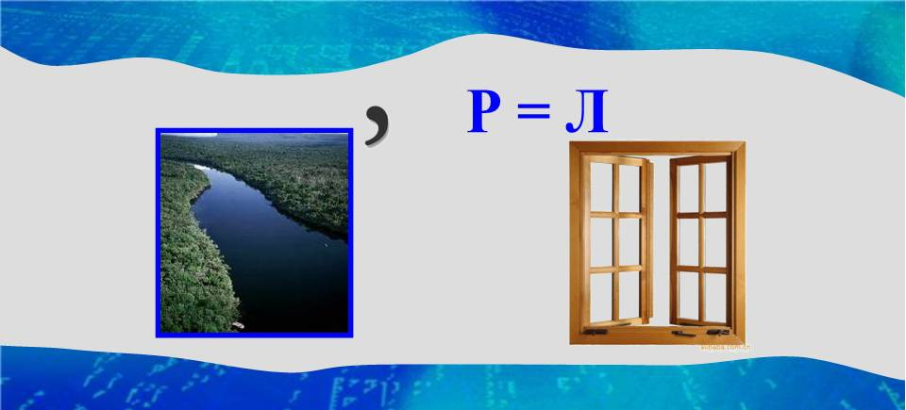

Ответы: деньги, товар, налог, банкнота, банк, кредит, доход, реклама.
Конкурс 5 «Узнай определение»
1. Процесс переноса стоимости основных фондов на себестоимость изготавливаемой продукции. (амортизация)
2. Количество рабочего времени человека, затрачиваемого на производство единицы продукции. (трудоемкость)
3. Это материально-вещественные ценности, которые многократно участвуют в производственном процессе, не изменяют своей натурально-вещественной формы и переносят свою стоимость на готовую продукцию по частям по мере износа. (основные фонды)
4. Это средства предприятия для осуществления своей деятельности. (оборотные средства)
5. Постепенное изнашивание основных средств труда в процессе их постоянной эксплуатации в ходе изготовления выпускаемой предприятием продукции. (физический износ)
6. Целесообразная деятельность человека, в процессе которой создаются материальные и духовные ценности. (труд)
7. Разница между полученными денежными средствами и затратами на изготовление продукции. (прибыль)
8. Совокупность взаимосвязанных процессов труда и естественных процессов, в результате которых исходное сырье и материалы превращаются в готовую продукцию. (производственный процесс)
Конкурс 6 «Бизнес мышление»
В одной деревне за 6 куриц можно было получить один топор, или 3 метра холста, или 12 глиняных мисок. Сколько метров холста можно обменять на 3 топора; на сколько глиняных мисок можно обменять 1 метр холста? (9 метров холста, 4 глиняные миски.)
Крестьянин менял зайцев на кур: брал за двух зайцев три курицы. Сколько зайцев нужно поймать крестьянину, если ему нужны 24 курицы? (16 зайцев.)
Конкурс 7 «Синквейн»
Теперь ответим на вопрос: «Что необходимо, чтобы бизнес был успешным?». Обратимся к поэзии и составим синквейн. В переводе с французского слова «синквейн» означает стихотворение из пяти строк, которое пишется по определённым правилам. Составление синквейна требует от студента в кратких выражениях резюмировать учебный материал, информацию.
Правила написания синквейна:
• На первой строчке записывается одно словосуществительное;
• На второй строчке надо написать два прилагательных, раскрывающих тему синквейна;
• На третьей три глагола, описывающие действия;
• На четвёртой строчке размещается целая фраза, с помощью которой студент высказывает своё отношение к теме;
• На пятой строчке – словорезюме, которое даёт новую интерпретацию темы, позволяет выразить к ней личное отношение.
Пример:
1.Бизнес.
2.Успешный, прибыльный.
3. Рекламирует, организует, производит.
4. Необходимые для общества товары и услуги.
5. Благополучие.
Конкурс для болельщиков
Пока команды ломают головы над синквейном, предлагаю вам, болельщики, внести еще свой вклад в победу вашей команды. Интересно узнать, знаете ли вы пословицы и поговорки о деньгах. Не кричите с места, а поднимайте руку, называйте ответ и название команды, которой вы отдадите свой балл.
Я вам называю начало, а вы должны продолжить.
Не имей сто рублей, (а имей сто друзей.)
С миру по нитке – (голому рубаха.)
Долг (платежом красен.)
Копейка (рубль бережёт.)
Скупой (платит дважды.)
Хуже всех бед, (когда денег нет.)
Счастье не в деньгах, (а в их количестве.)
Хорошо тому живется, (у кого деньга ведется.)
Деньги любят счет, (а хлеб — меру.)
Уговор (дороже денег.)
Чем богаты, (тем и рады.)
Денег нет — горе, (а есть — вдвое.)
Считай деньги (в своем кармане!)
На деньги ума (не купишь.)

Для оглашения результатов и награждения команд приглашаем жюри.

Литература:

1. Е.В.Савицкая, С.Ф. Серёгина. Уроки экономики в школе .М.: - «Вита – Пресс». – 2007г.- с.429
2. Т.Н. Стариченко . Экономика: Практикум. – М.: - НЦ ЭНАС, 2006г. – с.296. – (Портфель учителя)
3. Е.Н. Травин Экономика: Ролевые игры и практикумы. – М.: - НЦ ЭНАС, - 2007г. – с.80.
4. Газета для организаторов внеклассной работы «Последний звонок» . - №12,2006 г. – с. 13. – «Поиграем в экономику».
5. Копейка рубль бережёт / ред. – сост.Л.И.Жук. – Минск: Красико – Принт, 2009г. – 128с. – (Праздник в школе).

